ユーザー分析結果報告書

Medice note

[年]

目次

1. アクセスユーザー分析&アクティブユーザー分析
2. 原因分析
3. 改善策
4. アクセスユーザー分析

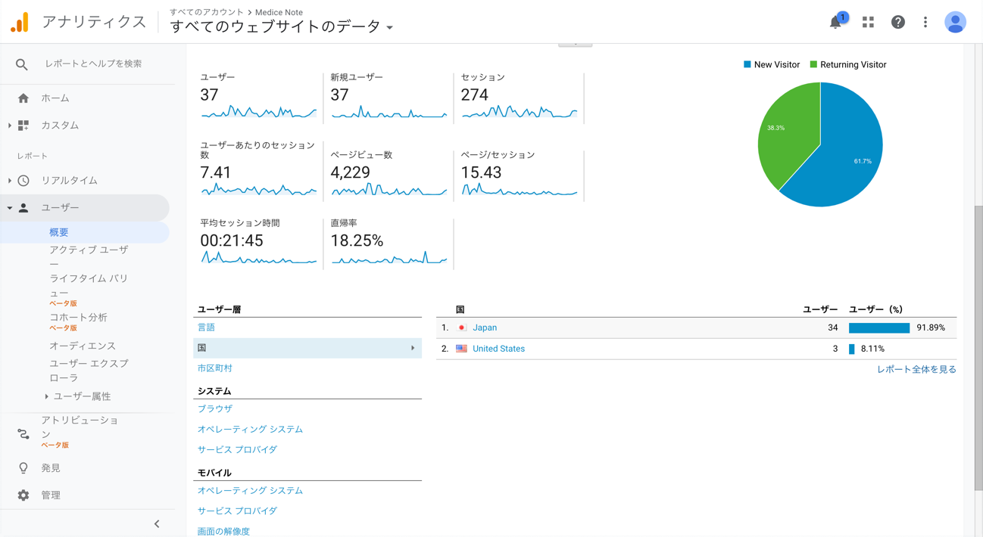

Google analyticsを活用して、アクセスユーザーの分析を行ったところ37ブラウザからのアクセスがあることが判明した。しかし、データベースの登録ユーザー情報を確認したところ、９名のユーザーのデータしか存在しなかった。９名のデータの全てが開発チームのメンバーであることが判明した。結果として、メンバー以外にユーザーが利用していないと推測される。

1. 原因分析

ユーザーを獲得できなかった原因は大きく２点ある。

1点目は、集客開始時期が遅くなってしまった点である。TwitterとFacebookの投稿開始が8月3日からで実質二週間程度しか集客を行えていないのが、ユーザーを獲得することができなかった原因であると考えられる。学内で掲載予定のポスターの掲載が完了していない点も原因である。また、投稿を予定していたqiitaに投稿できていないので、集客を始める時期を早めておく必要があった。

2点目は、効果的にSNSを運用することができていない点である。現在、Twitter、FacebookどちらのSNSもフォロワーが0人という状況です。投稿も数回しか行えておらず、投稿自体もただ投稿している状況が、フォロワー0人という状況を作ってしまった。

1. 改善策

集客開始時期が遅くなり、ユーザーを獲得することができていないので、集客には時間がかかることを理解して余裕を持って集客が行えるようにスケジュールを組み立てていく。

SNSを効果的に運用するために、ただ投稿するだけではなく、ハッシュタグなどを工夫したり、フォーローを待つのではなくこちらから積極的にフォーローを行っていくなどのアクションを行っていく。